CU01 – Ver Agenda Médica
Actores | Secretario
Referencias | - CU1 – Ver Agenda Médica
Descripción | Consultar la agenda médica de un médico específico, visualizando los turnos asignados y los horarios disponibles.

SECRETARIO
Flujo Normal Secretario
Usuario | Sistema | Observaciones
El Secretario accede al menú de secretario y selecciona para ver agendas médicas. | El sistema muestra PantallaAgendasMedicas
El Secretario elige al médico de una lista y presiona Ver Agenda. | El sistema muestra  PantallaAgendaMedica. | Si el Secretario no elige un médico y presiona Ver Agenda, el sistema muestra un mensaje de error. (PantallaError)

Historial de Cambios
Fecha | Descripción | Responsables
21/07/2025 | Versión Inicial. | - Ballini, Juan Bautista  - Cara, Manuel  - Ramos, Sofía Nicole

CU02 – Registrar Pago
Actores | Secretario
Referencias | - CU2 – Registrar Pago  - CU7 – Ver Turnos
Descripción | Registrar el pago realizado por un paciente correspondiente a una consulta médica, dejando constancia del monto, método de pago y fecha.

SECRETARIO
Flujo Normal Secretario
Usuario | Sistema | Observaciones
El Secretario accede al menú de secretario y selecciona para ver los turnos. | El sistema accede a CU7 – Ver Turnos y muestra  PantallaVerTurnos.
El Secretario selecciona el turno deseado y presiona botón Realizar Pago. | El sistema muestra  PantallaTurnoPagar | Si el turno ya está pagado o no se seleccionó un turno y presiona botón Realizar Pago, se muestra un mensaje de error.  (PantallaError)
El Secretario completa los campos “Fecha”, “Monto” y “Método de Pago” y presiona el botón Pagar. | El sistema registra el pago, muestra ventana emergente pagoAceptado por un tiempo y retorna a PantallaVerTurnos | Si falta completar algún campo y presiona el botón Pagar, se muestra un mensaje de error.  (PantallaError)

Historial de Cambios
Fecha | Descripción | Responsables
21/07/2025 | Versión Inicial | - Ballini, Juan Bautista  - Cara, Manuel  - Ramos, Sofía Nicole

CU4 – Registrar Paciente
Actores | Secretario
Referencias | - CU4 – Registrar Paciente
Descripción | Registrar a un nuevo paciente en el sistema, ingresando sus datos personales.

SECRETARIO
Flujo Normal Secretario
Usuario | Sistema | Observaciones
El Secretario accede al menú de secretario y selecciona para registrar un paciente. | El sistema muestra PantallaRegistroPaciente.
El Secretario completa los campos “Nombre”, “DNI”, “Número de Teléfono”, “Fecha de Nacimiento”, “Dirección”, “Mail” y “Tipo de Sangre” y presiona el botón Registrar. | El sistema crea el usuario y muestra ventana emergente PacienteCreado y limpia los campos ingresados. | Si alguno de los campos es incorrecto o falta completar algún campo y presiona el botón Registrar, mostrar mensaje de error.  (PantallaError)

Historial de Cambios
Fecha | Descripción | Responsables
21/07/2025 | Versión Inicial | - Ballini, Juan Bautista  - Cara, Manuel  - Ramos, Sofía Nicole

CU09 – Crear Turno
Actores | Secretario
Referencias | - CU09 – Crear Turno  - CU7 – Ver Turnos
Descripción | Asignarle un turno a un paciente.

SECRETARIO
Flujo Normal Secretario
Usuario | Sistema | Observaciones
El Secretario accede al menú de secretario y selecciona para ver los turnos. | El sistema accede a CU7 – Ver Turnos y muestra  PantallaVerTurnos.
El Secretario presiona el botón Agregar Turno. | El sistema muestra  PantallaCrearTurno.
El Secretario completa los campos “Fecha”, “Horario”, “Nombre del Paciente”, “Médico” y “Monto” y presiona el botón Crear Turno. | El sistema registra el turno, envía un mail al paciente con los datos del turno, muestra una ventana emergente TurnoCreado y limpia los campos de la pantalla. | Si alguno de los campos es incorrecto o falta completar algún campo y presiona el botón Crear Turno, mostrar mensaje de error.  (PantallaError)

Historial de Cambios
Fecha | Descripción | Responsables
21/07/2025 | Versión Inicial | - Ballini, Juan Bautista  - Cara, Manuel  - Ramos, Sofía Nicole

Pantallas
PantallaAgendaMédica
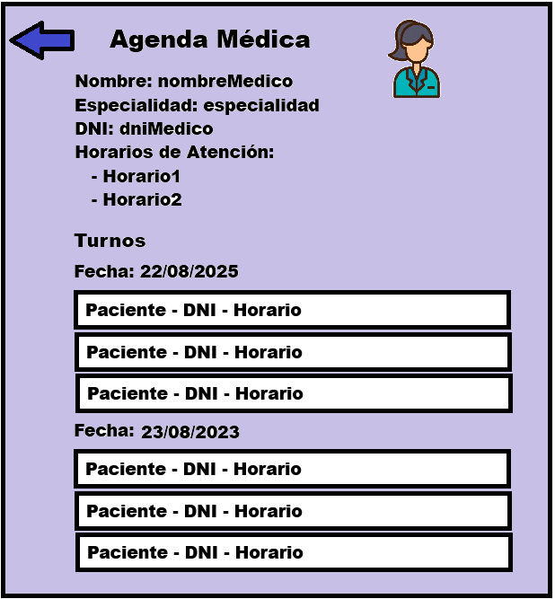

PantallaAgendasMedicas
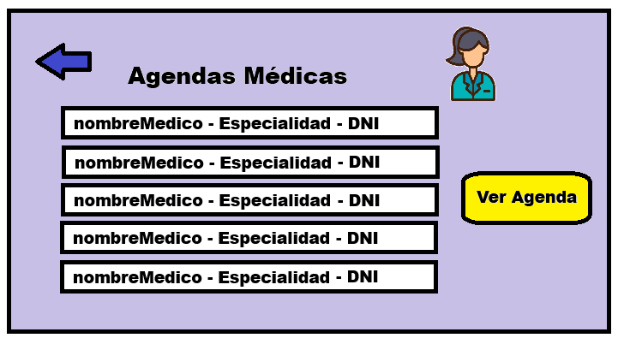
PantallaRealizarPago
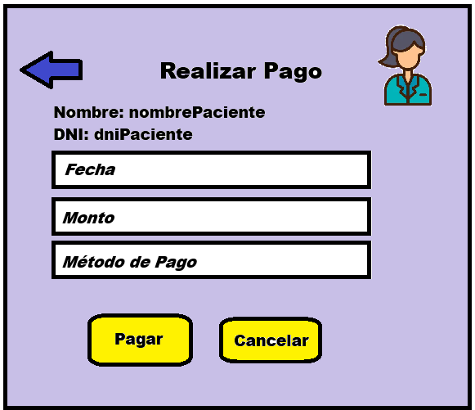

PantallaRegistrarPaciente
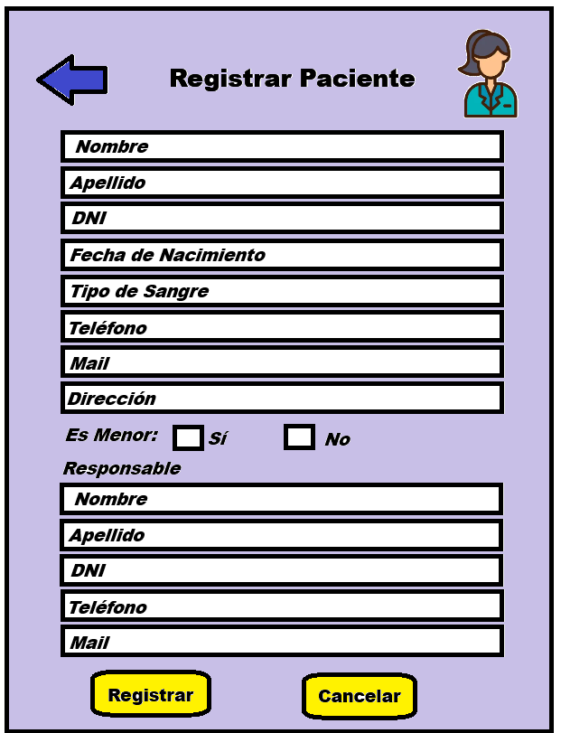

PantallaVerTurnos
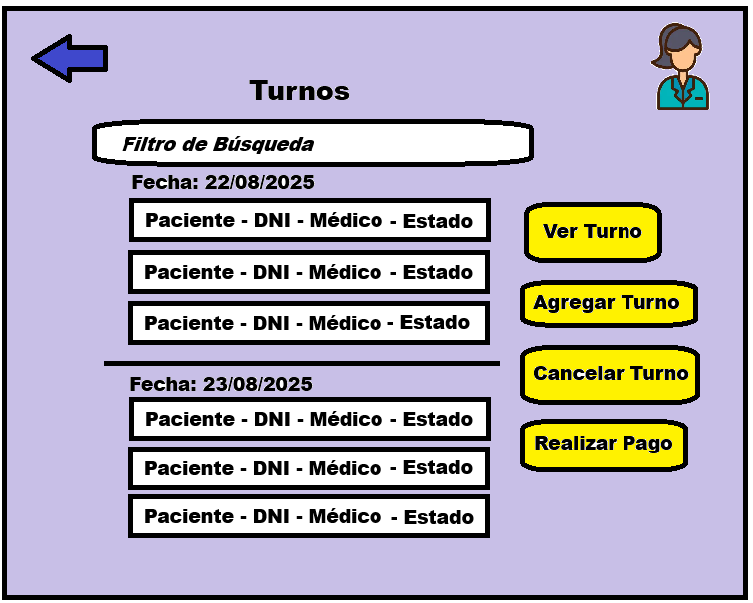
PantallaCrearTurno
